今日动态
2025.3.27
一、早晨入园
孩子们早早地来到学校，大声的和老师们打了招呼，个别人来的过早，注意一下入园时间哦！
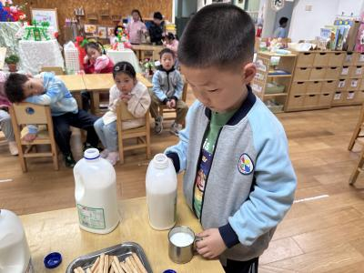 | 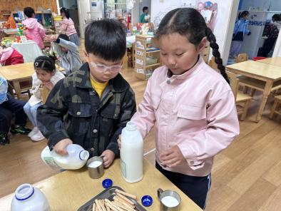 | 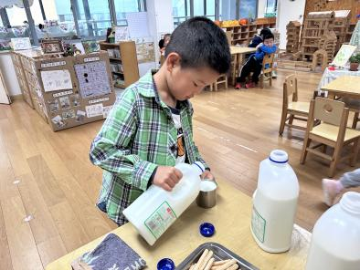
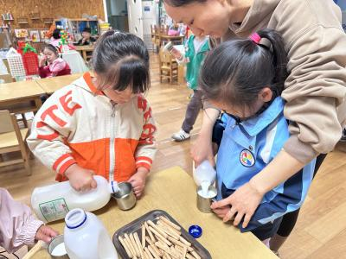 | 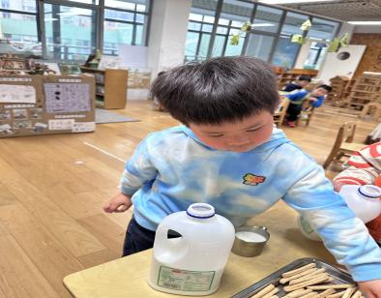 | 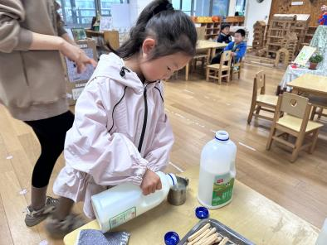
二、室内律动
由于下了小雨，地面潮湿，我们在室内进行了律动活动，
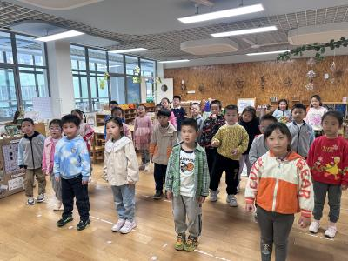 | 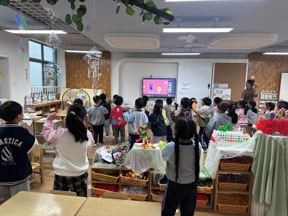 | 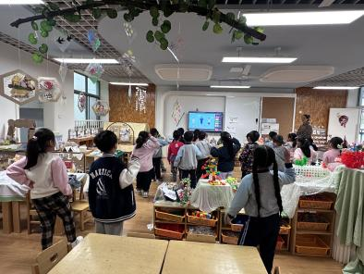
三、集体活动
《歌唱春天》是一首歌唱活动。歌曲由多乐句组成，八个乐句后为重复乐句即呼应开头，节奏欢快活泼、幽默风趣，强弱特点明显，语言通俗易懂，充满了朝气蓬勃的生活气息，是一首典型的东北民歌。歌曲表达了劳动人民向往春天、快乐欢呼的情感。歌中“嘿……拉”，唱起来非常响亮上口，唱出了小朋友对春天的热爱，非常符合幼儿的认知特点。本节教学活动通过图谱让幼儿理解歌词，学唱歌曲。
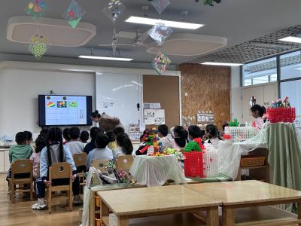 | 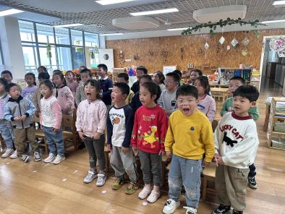 | 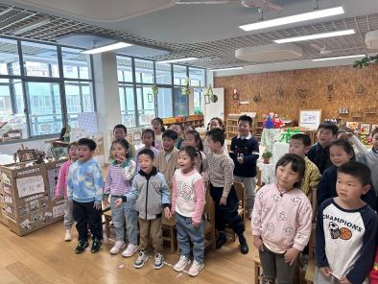

四、区域游戏
孩子们按照自己的选择进行游戏。
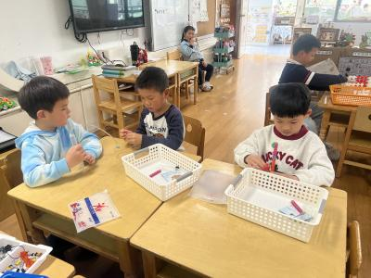 | 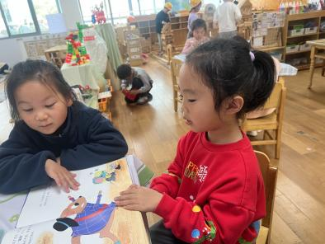 | 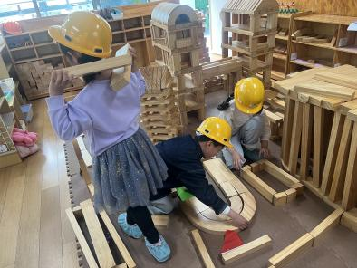
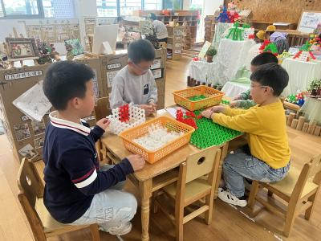 | 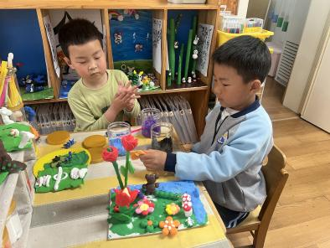 | 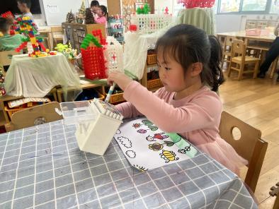

五、温馨提示
1.本周轮到我们班级护卫队、陪餐、验菜，请涉及到的家长关注一下哦！

